CUS 451 (ATLAS SERİSİ) ATLAS SIRTLIKSIZ BANK
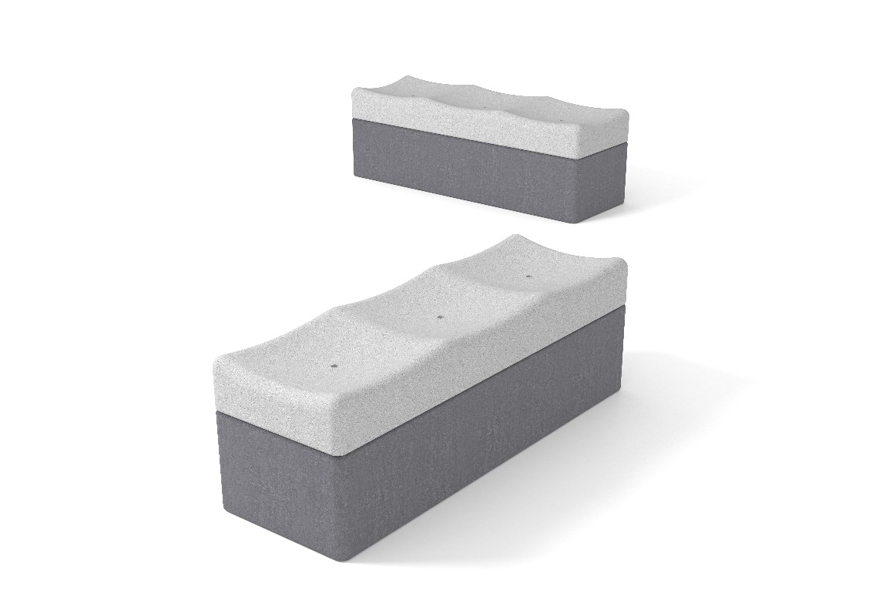
Atlas Bank, 2 farklı renk ve formdaki betonun, dikdörtgen prizma olarak birbirini tamamlaması ile oluşmalıdır. Ürünün oturma yüzeyinde , doğadan alınan dalga kesiti forma uygulanmalı ve bu dalgalı form işlevsel olarak ergonomik oturma yüzeyi yaratmalıdır. Yapısal bütünlüğü 2 farklı Prekast betonun, tek bir formda buluşması ile sağlanmalıdır. Betonlar hemyüz olmalı ve bu iki yüzey dikdörtgen prizma formunun karşılıklı kenarlarında aynı olmak üzere 2 farklı kesit görüntüsü oluşturmalıdır. Alt beton ile üst beton formu renk farkı ile belirlenmeli, içe gelecek saç da alt beton gibi daha koyu renk olmalıdır. Beton yapı oluşturulurken, oturma yüzeyinin içinde, tam ortalardaki su drenaj deliklerinin sağ ve solunda 2 adet talaşlı imalat boru parça, beton içinde kalacak şekilde sabitlenmeli ve ürünün taşınması bu pasolu borular yardımı ile yapılmalıdır.
Ürünün içinde karkas sistemi olmalı ve üzerine Camelyaf Takviyeli Beton işlemi yapılmalıdır.
Glass fiber Reinforcement Concrete (Camelyaf Takviyeli Beton) bir karşımdır ve bileşenleri;
ÇİMENTO
Bilinen çabuk sertleşen portland ve beyaz çimento onaylı, TSE’ye uygun bir kaynaktan temin edilecektir
CAM ELYAFI
Beton içinde beton ömrü kadar dayanacak özel alkaliye dayanıklı (AR – Alkali Rezistans) olacaktır. Elyaf mutlaka cam elyafı olacak ve alkali dayanımı olacaktır.
AR camelyafı GRCA tarafından onaylı bir fiber üreticisinden temin edilecektir.
KATKI MALZEMELER
Beton karışımında, işlenebilirliği arttırmak, kür süresini azaltmak, yüksek mukavemet ve iyi bir beton kalitesi elde edebilmek amacıyla uygun bir süper akışkanlastırıcı ve uygun katkılar kullanılacaktır.
KUM
Gerekli granulometride, %90’ın üzerinde silis içeren temiz, kuru ve kullanıma hazır olacaktır.
Atlas Sırtlıksız Bank üretiminde kullanılan “ AR Camelyaf Takviyeli Beton ” 12-15 mm kalınlıkta CRC kabuk ve gerekli dizayndaki bir ankraj sisteminden oluşmuş cephe giydirme sistemidir.CRC prekast elemanlar donma-çözünme çevriminde zarar görmeyecek şekilde hem su/çimento oranı düşük olacak hem de kılcal boşluk içermeyecektir.
Kabuk üretiminde karışım, özellikleri uygun performansı ve kalite kontrol gereklerini sağlayacak şekilde ayarlanacaktır. Ancak GRC kabuk imalatında karışıma katılan fiber miktarı toplam harç ağırlığının %3,5’ dan azı olmayacaktır.
İçte kalan karkas yüklere (rüzgâr, bina hareketleri ve tasmanlar, deprem, nem ve sıcaklık gerilmeleri, panel statik yükleri, taşıma ve montaj sırasında oluşacak yüklemeler vs.) dayanacak şekilde dizayn edilecektir. Rüzgâr yükleri ve deprem için gerekli hesap değerleri projede öngörülen hesap değerlerine göre seçilecektir.
Karkas ankraj ayrıca nem ve ısıl farklarda kabukta oluşacak gerilmeleri yüzeyde gerilme oluşturmayacak şekilde esnek sistemler ile karşılayacak ve CRC kabuğun zarar görmesini engelleyecektir.
Karkas sistemi üzerine Camelyaf Talviyeli Beton uygulandıktan sonra , yüzey işlemleri yapılmalı , pürüzsüzleştirilmeli ve karışım içine renk veren maddeler konulmalıdır.
Ürün; %100 saf silikon modifiye akrilik hybrid reçine esaslı ipek mat dış cephe boyası ile boyanmalıdır.
Üretici firmanın ISO 9001 belgesine sahip olması gerekmektedir. Ürün TSE normlarına veya uluslararası kuruluşlar tarafından verilen akredite ve (karbon dioksit difüzyonu dayanımı, su buharı geçirimi, su emme, su geçirgenliği, çatlak köprüleme) diğer gerekli sertifikalara uygun olmalıdır. Rutubet ölçümü yapılıyorsa rutubetin %75’in altında olması gerekmektedir. Boya olarak Jotun-Jotashield SuperDurable Silk kullanılacaktır.Renk kodları olarak Ral 7035 açık veya Ral 7037 koyu gri seçenekleri kullanılacaktır.

Astar uygulaması için; öncelikle prekast levhaların montajında derzlerin arasındaki polisülfit dolgu üzerine ve özellikle sadece bu kısımlara kenarlara taşarak su bazlı Jotashield Alkali Resistant Primer hacim olarak maksimum %10 oranında su ile inceltilerek tek kat uygulanmalıdır. Jotashield Alkali Resistant Primer tam kurumasını yaptıktan tüm cephe panelleri, astarlanmış ve astarlanmamış genel cephelerde Jotashield Penetrating Primer hacmen maksimum % 10 oranında Thinner No 7 ile inceltilerek tek kat uygulanmalıdır. İnceltme işleminde kesinlikle başka ürün kullanılmamalıdır. Yüzey hazırlıkları tam anlamıyla yapılmalı, eksiklikler giderilmeli, yapılan çatlak tamirlerinin kürlenmesi tamamlanmalıdır. Ürün yüzeye 1 litre astar ile tek katta yaklaşık 9-10 m² boyanacak şekilde tatbik edilmelidir. Astar uygulanan yüzeylere en geç 72 saat sonra boya uygulaması yapılmalıdır. Gecikme olduğu taktirde, astarlı yüzey zımparalanmalı, temizlenmeli ve boya uygulamasına geçilmelidir. Rulo fırça gibi ekipman temizliği Jotun Thinner No.7 ile yapılmalı kesinlikle başka ürünler kullanılmamalıdır. Astar uygulanan yüzeylerde boya uygulamasına ertesi gün geçilmelidir.
Sonkat boya uygulama işleminde; ürün yüzeye iki kat uygulanmalıdır. Katlar arası bekleme sürelerine dikkat edilmelidir.(Bakınız Teknik föy)
Ekipman temizliğinde su kullanılmalıdır. Ürün yüzeye tek katta 35 mikron olacak şekilde tatbik edilmelidir. Yapılacak 2 kat uygulama sonucunda 70 mikron kuru film kalınlığı elde edilmelidir. Ürün istenildiği taktirde A baz ürünler maksimum %10 oranında, B bazlar % 5 inceltilmelidir. C bazdan yapılan renkler inceltilmeden uygulanmalıdır.

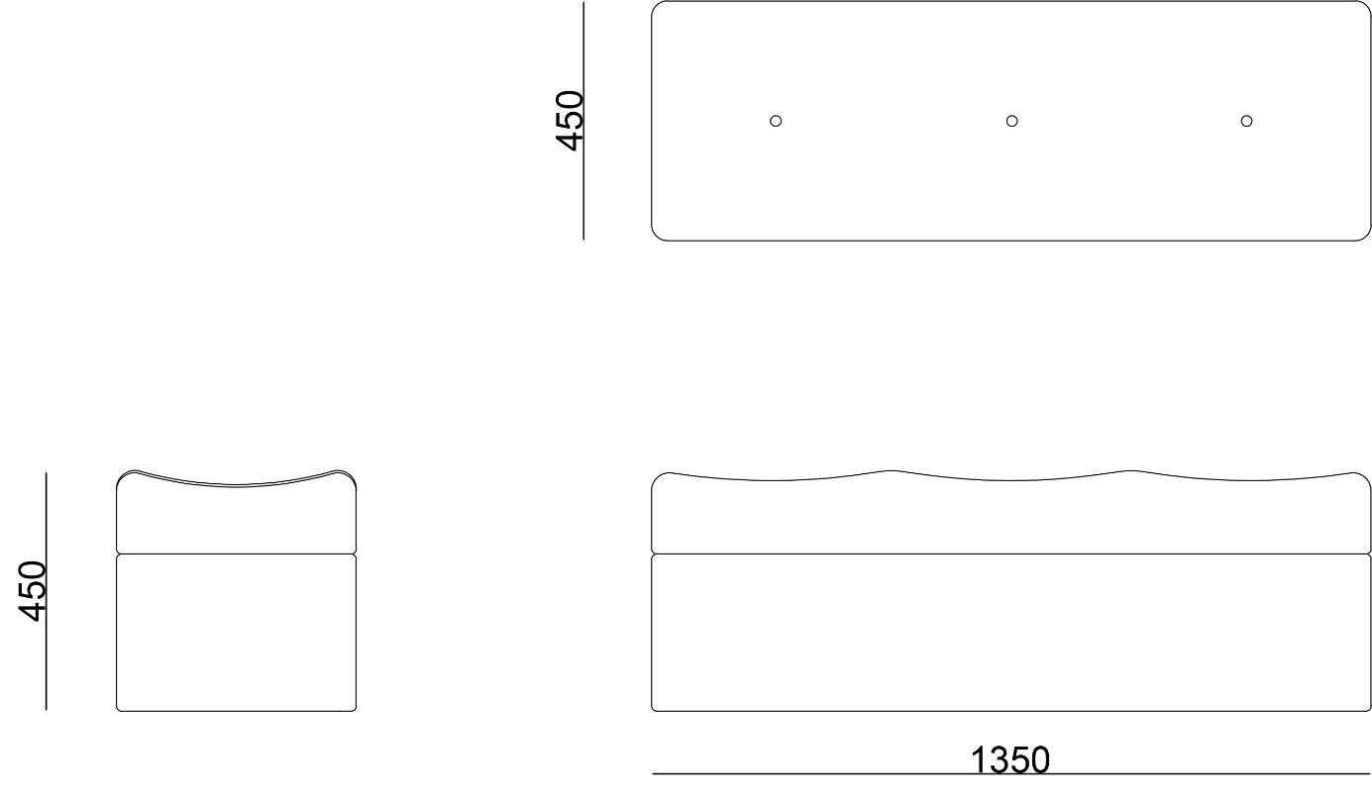

Ürünü yüksekliği 450±5 mm’dir. Ürünün eni 550±5 mm , boyu da 1350±5 mm’dir. Üstteki açık renk Prekast beton, tel dalga çizgi ile ayrılan yan kesitte maksimum noktada 155±5 mm; R 395,4±5 mm’dir, alt beton da 295±5 mm ‘dir. Formun değiştiği karşılıklı diğer yan kesitlerde , ayrım çizgisi dalga formunda ve yanlardaki R 403.5±5 mm ve ortadaki R 416±5 mm’dir. Üst görünüşten bakıldığında içe oturan saç, beton yüzeylerin üst kesitine oturmalıdır. Beton yüzeyler üst görünüşten tek çizgi olarak görülmeli ve hemyüz olmalıdır.
Bank TSE (TS 7941) standartlarına uygun olarak üretilmeli ve belgeye sahip olmalıdır.

